Universidad Rafael Landívar

Técnicas de resolución de problemas

Semana 3

Angel Daniel Avila Arriaza

Integrantes del equipo:

Fecha:

27/08/2022

¿Qué aprendieron?

A como hay variedad de formas agrupar ciertos elementos en un solo lugar, pero puede estar agrupados de otras formas. Y en la parte de formar crear un programa usando los pasos permitidos fue interesante ver las posibilidades del cambio.

¿Qué fue interesante?

Todas las posibilidades que hay en las dos actividades para llegar al resultado. El solo saber todo lo que se puede armar tanto en el diagrama y en el juego de blockly fue muy divertido.

¿Qué dudas quedan?

Si, hasta un punto en el área de programación todo se puede ver en diagramas

¿Cómo ayudó la práctica a reforzar los conceptos teóricos?

A visualizar todas las posibilidades que hay al momento de resolver un problema y con esto podemos ver miles de posibilidades al momento de encontrar la mejor respuesta.

Etapas de la resolución de

problemas que se aplicó

* Comprender el problema.
* Elaborar el plan.
* Ejecutar el plan.
* Revisar y verificar el plan.

Técnicas aplicadas

* Reflexión.
* Análisis.
* Diseño.
* Programación.
* Aplicación.

Actitudes aplicadas

* Perseverancia.
* Experimentación.
* Creatividad.

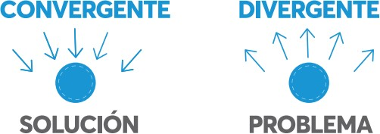

Tipo de pensamiento utilizado y cómo

Tras hacer los